附件5

心理委员、宿舍心理联络员的教育培训
操作说明

1.搜索“高校心理委员工作平台”微信公众号，点击关注，进入页面
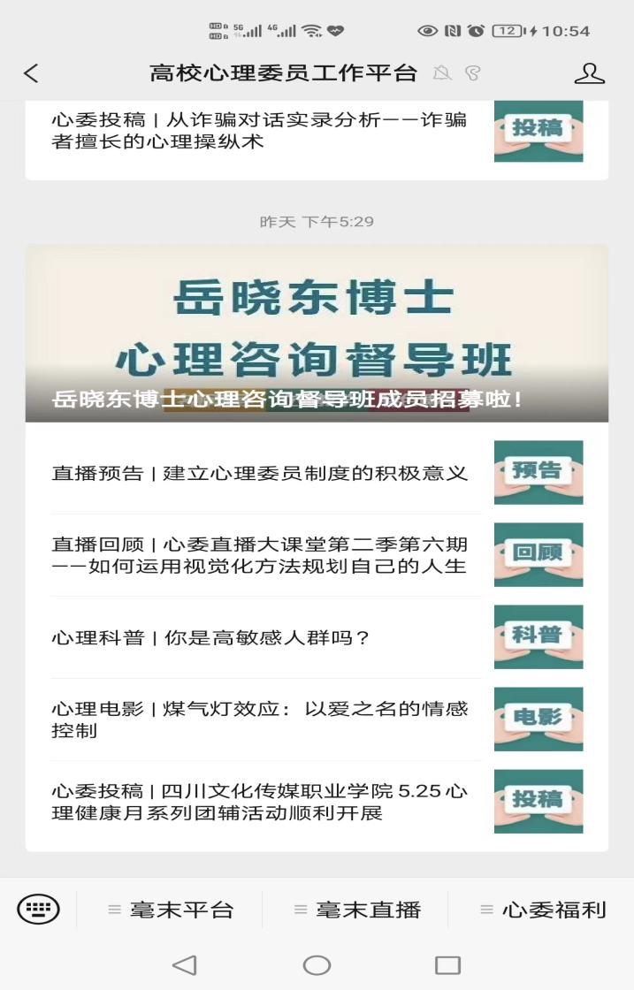
2.点击左下角“毫末平台”选择“心委培训”，就会出现个人信息填写。请据实填写，这个信息关乎证书的发放。填写完成后就会出现14个专题。
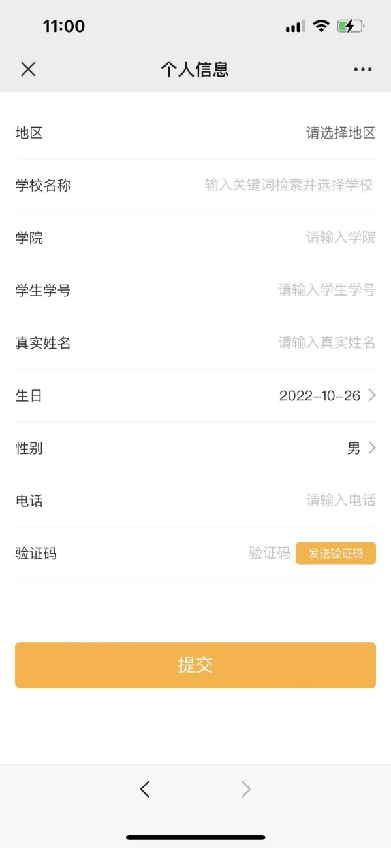
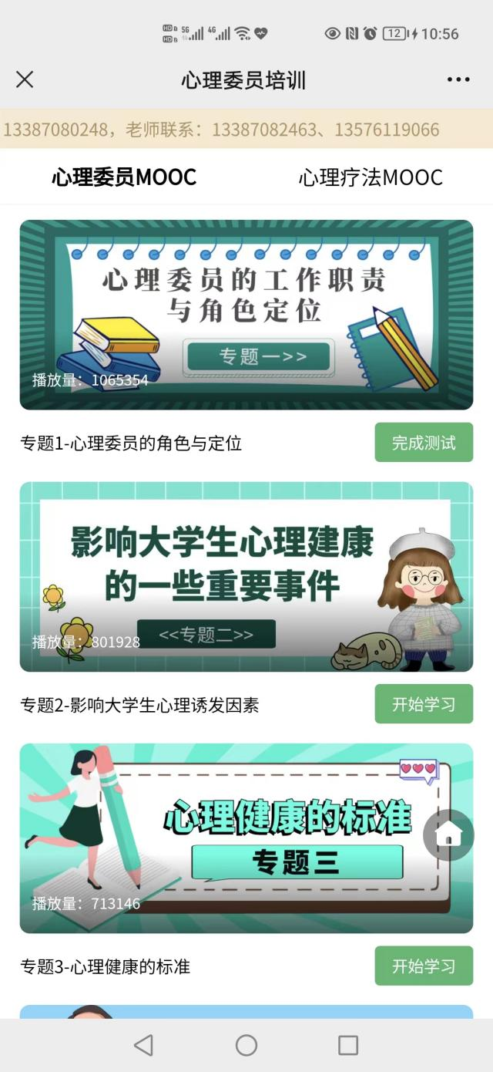
3.请所有心理委员和宿舍心理联络员按要求完成线上培训，并将结业证书（电子版）以系部为单位于12月15日前发至种道汉办公邮箱。

